À PREFEITURA MUNICIPAL DE PRAIA GRANDE-SC

Att: Secretaria de Administração

A/C Sra. Dep. Patrimônio

**LAUDO TÉCNICO DE AVALIAÇÃO DE BENS INSERVÍVEIS**

Prezados Srs. Membros da comissão de Leilão/avaliação;

O Presente Laudo Técnico de Avaliação é a nossa sugestão de AVALIAÇÃO DO BEM como valor de “LANCE INICIAL”. Estes valores são submetidos a apreciação dos Senhores(as) gestores e membros da Comissão de Leilão; afim de confirmá-los ou realizar as alterações que julgarem necessárias. Todos valores podem ser ajustados para mais ou para menos.

Este Laudo Técnico de Avaliação de Bens, é resultado de **diligências necessárias**, do valor médio de mercado, efetuada com base emmétodos comparativos, que envolveram pesquisas com garagistas e revendedores de Blumenau, Joinville, Chapecó, Jaraguá do Sul, Itajaí e Florianópolis; do **atual estado de conservação** e funcionamento dos veículos, dos pequenos defeitos generalizados, da ausência de manutenções e falta de itens e peças, da quilometragem rodada, do custo de recuperação e demais particularidades.

Salientamos que os veículos de propriedade de órgãos públicos são leiloados no **estado em que se encontram** (**sem quaisquer garantias**), que além da observação da lei de oferta e procura, levando em consideração que na compra em lojas, o comprador dispõe de vários artifícios facilitadores de venda como pagamentos parcelados, financiamentos, tanque cheio, IPVA etc. como os senhores podem acompanhar pelas campanhas publicitárias nos diversos veículos de mídia; além da obrigatoriedade da garantia contra vícios ocultos, em do cumprimento as exigências esculpidas no código de defesa do consumidor.

Lembramos ainda que **LANCES INICIAIS ATRATIVOS** condizentes com o estado do bem levado a leilão,observando as condições mercadológicas,fazem com que haja mais interessados, **consequentemente mais disputas** entre pessoa física e pessoa jurídica (particulares e garagistas), proporcionando uma considerável elevação do valor na venda final.

O presente documento servirá como base para a confecção do edital público de leilão, podendo sofrer alterações quanto a nomenclaturas dos lotes, ordem e descrição dos bens, assim como inclusão de mais dados.

Balneário Camboriú, SC, 24 de abril de 2018

Sendo o que apresento,

Firmo o presente.

Vistoriador:

Ulisses Donizete Ramos

Leiloeiro Público Oficial

AARC 309

**LOTE 01: 01 VEÍCULO VW GOL,** placa MDB 2021, RENAVAM 169939588, ano 2009, modelo 2010,estado geral bom, estofamento bom, cor prata, FLEX, motor e caixa ok e funcionando, pneus em estado regular; possui pequenas avarias em decorrência do tempo de uso. Pode estar faltando diversas peças, inclusive itens de segurança. O bem vai a leilão no estado e condições em que se encontra.

**LANCE INICIAL: R$ 4.900,00**

**Justificativa da Avaliação: Avaliação de preço mínimo inicial com base no valor médio de mercado deste tipo de veículo usado, levando em consideração, o estado físico, a falta de histórico de manutenção, desconhecimento das condições da parte mecânica e elevada Quilometragem. Este veículo será levado a Leilão sem garantias de vícios ocultos e quaisquer outros defeitos que possa ter, ficando todos os riscos por conta do arrematante.**

Veículo em uso, estado geral razoável, motor e caixa ok e funcionando, bancos e estofamento em bom estado, partes externas com pintura queimada e danificadas em função do tempo de uso, com pequenas avarias em decorrência do uso e exposição ao sol, Pode estar faltando diversas peças, inclusive itens de segurança. O bem vai a leilão no estado e condições em que se encontra.

**Obs:. Importante lembrar que o lance inicial não é valor de venda; sendo atrativo, aumenta a disputa entre os arrematantes/licitantes, uma vez que atrai um número maior de interessados, fazendo assim com que o valor final seja condizente com as necessidades do comitente e demanda do mercado.**

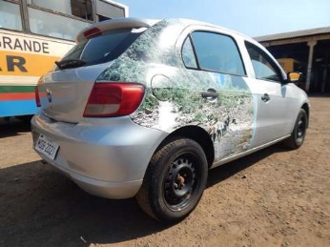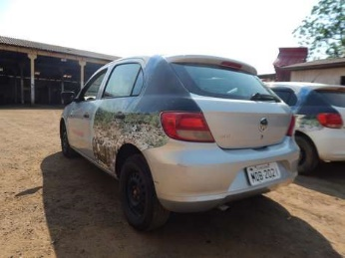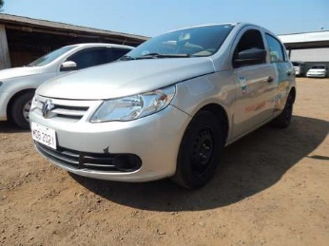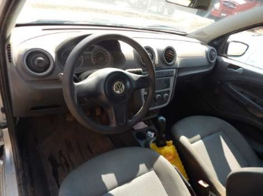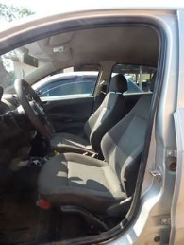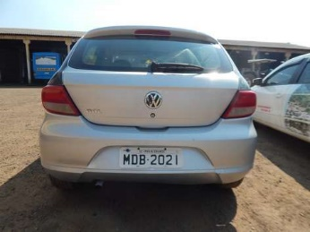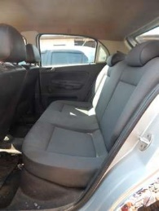

**LOTE 02: 01 ESCAVADEIRA PC KARMAN GUIA 150-3D B1175,** estado geral bom, cor amarela, combustível diesel, esteira em estado regular. Pode estar faltando diversas peças, inclusive itens de segurança. O bem vai a leilão no estado e condições em que se encontra.

**LANCE INICIAL: R$ 15.000,00**

**Justificativa da Avaliação: Avaliação de preço mínimo inicial com base no valor médio de mercado deste tipo de equipamento usado, levando em consideração, o estado físico, a falta de histórico de manutenção, desconhecimento das condições da parte mecânica e elevada Quilometragem. Este veículo será levado a Leilão sem garantias de vícios ocultos e quaisquer outros defeitos que possa ter, ficando todos os riscos por conta do arrematante.**

Equipamento antigo, em uso, estado geral razoável, funcionando, cabine e camandos, estofamento em bom estado, partes externas com pintura queimada e danificadas em função do tempo de uso, com avarias em decorrência do uso e exposição ao sol, a alta quantidade de horas trabalhadas o que representa certa dificuldade para recolocação no mercado, faltando varias peças inclusive itens de segurança.

**Obs:. Importante lembrar que o lance inicial não é valor de venda; sendo atrativo, aumenta a disputa entre os arrematantes/licitantes, uma vez que atrai um número maior de interessados, fazendo assim com que o valor final seja condizente com as necessidades do comitente e demanda do mercado.**

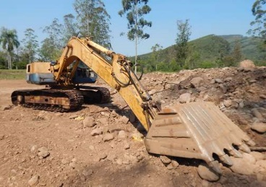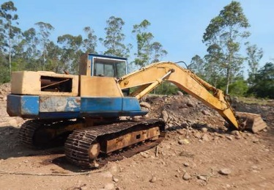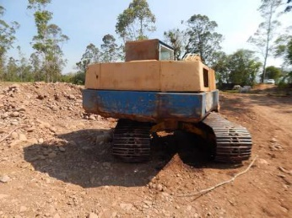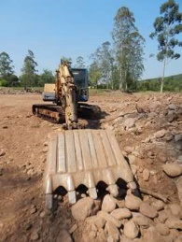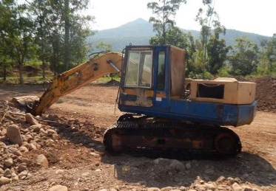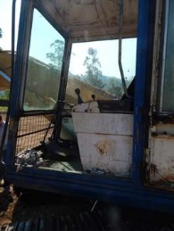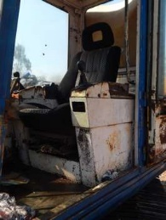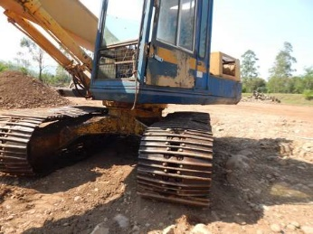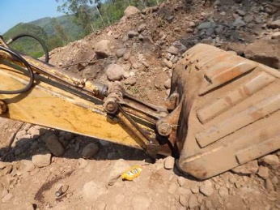

**Lote 03: SUCATA DE HIDROMÊTROS DIVERSOS**, APROXIMADAMENTE 1.0 (UMA) TONELADA.

Lance Inicial: R$ 700,00

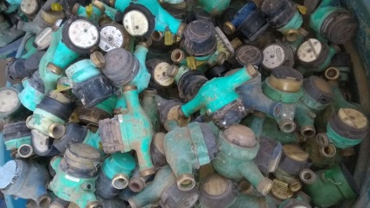 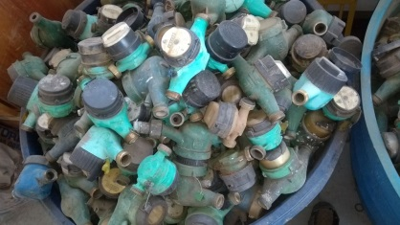 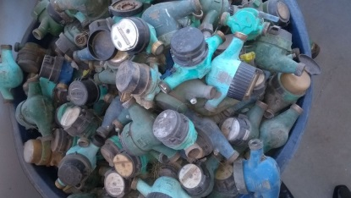

**Avaliador:** Ulisses Donizete Ramos

Leiloeiro Público Oficial

AARC 309